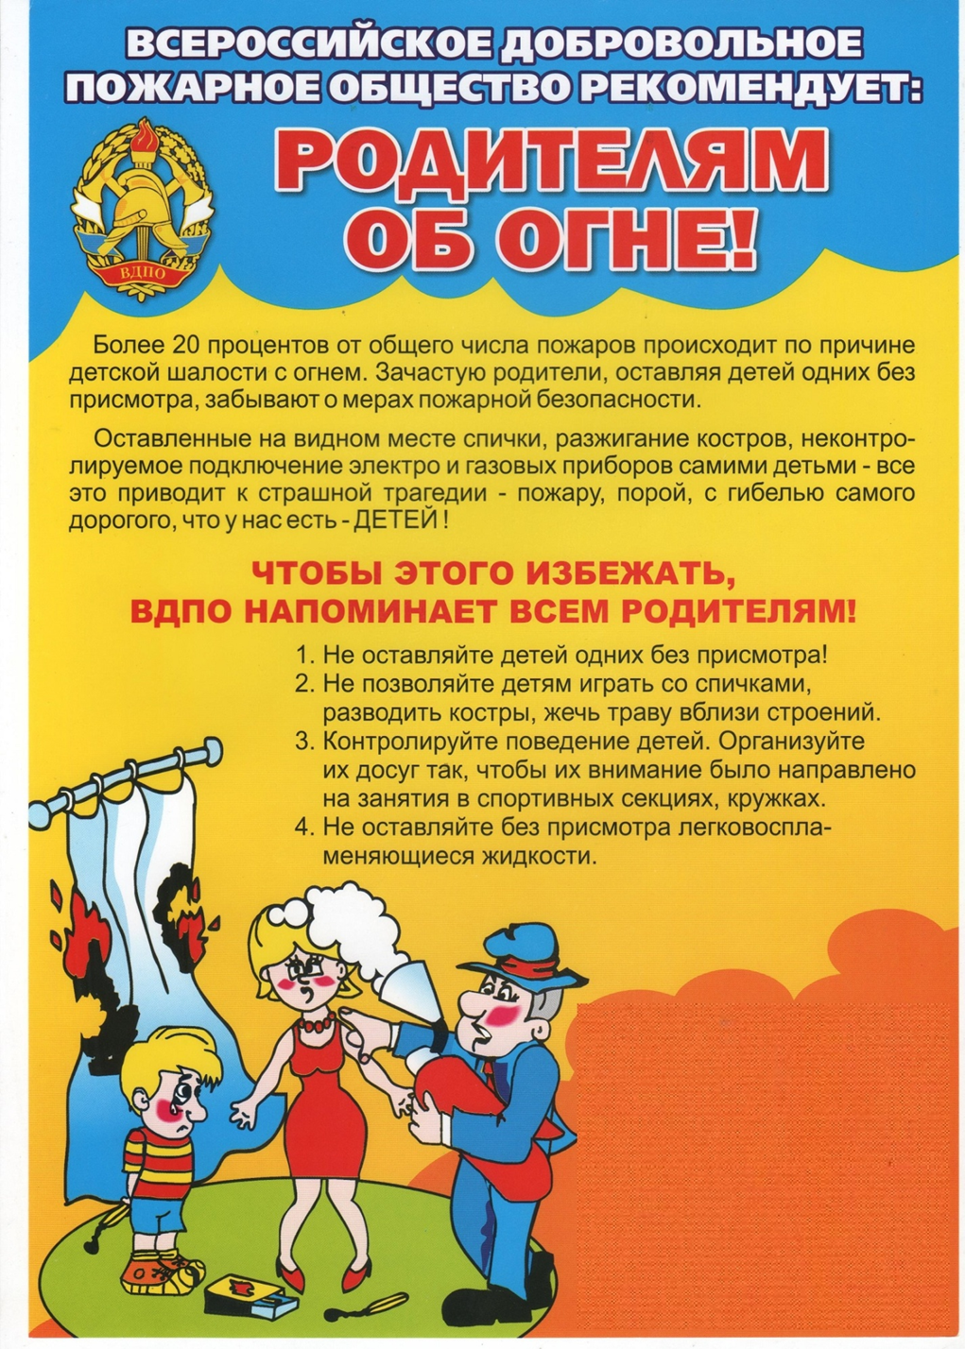

Консультация для родителей по пожарной безопасности
Подготовила Бодякина Л. Ф.

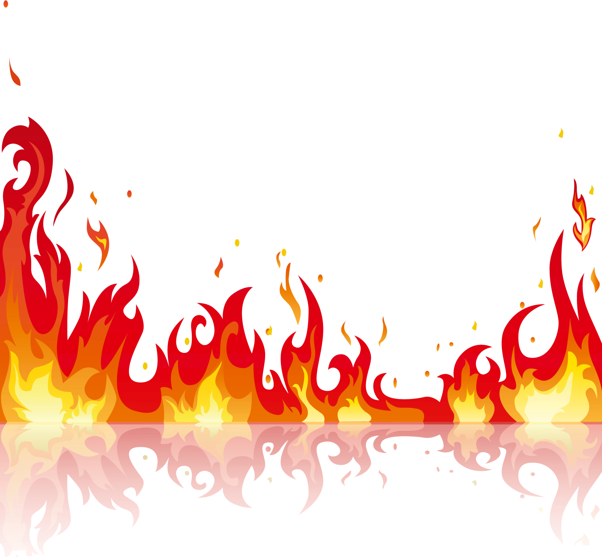
Основы воспитания детей закладываются в дошкольном возрасте. Поэтому пожарно-профилактическая работа с детьми должна начинаться с самого раннего детства ещё в родительском доме. Велика любознательность ребёнка. Ему хочется всё узнать и самому всё испытать. И, конечно, в первую очередь ребёнка интересуют яркие и надолго запоминающиеся явления и предметы. А что может быть интереснее огня, с которым ребёнок встречается на каждом шагу? Мама чиркнула спичкой – огонь; папа щёлкнул зажигалкой – опять огонь; первая осознанная встреча Нового года – и всё небо полыхает огнями петард; даже настенные электровыключатели и розетки вокруг ребёнка зажигают свет – огонь.
Поэтому родителям следует самостоятельно научить своих детей действовать в сложной ситуации.
На первом же этапе детского любопытства немедленно возникает необходимость пресечь любые шалости и игры с огнём. И здесь, к сожалению, одних словесных разъяснений оказывается всегда недостаточно. После того, как ребёнок проявил первый интерес к огню, становится уже жизненно-необходимым провести профилактическое ознакомление его с грозящей опасностью. Так, например, поднеся в своей руке руку ребёнка к горячему пламени, можно своевременно сформировать первые впечатления ребёнка об опасности огня, заставить его осознать реальную необходимость быть осторожным в обращении с любым проявлением огня. Детские впечатления останутся с человеком на всю жизнь, помогая ему адекватно оценивать опасность огня.
В возрасте от трёх до шести лет дети часто в своих играх повторяют поступки и действия взрослых, отображают их поведение и труд. На данном этапе развития ребёнка, кроме мер воспитательного характера, требуется ещё и установление надёжного режима недоступности со стороны ребёнка ко всем пожароопасным веществам, электроприборам и предметам. Пока ребёнок не подрастёт: горючие жидкости, спички, свечи, зажигалки, утюги, электроплитки, обогреватели и т.п. – следует убирать в такие места, откуда он не сможет их достать. Причём прятать это нужно так, чтобы у ребёнка не возникло подозрение, что названные предметы умышленно скрываются от него, иначе любопытство может взять верх над запретом. Особо следует обратить внимание родителей на недопустимость учить детей считать с помощью спичек и (или) выкладывать с ними различные фигурки из отдельных спичек. Во всём этом таится большое зло: дети привыкают к спичкам, просят их, специально ищут, а найдя, устраивают игры, опасные для их жизни. Чем старше становится ребёнок, тем шире круг вопросов, интересующих его, тем разнообразнее игры, тем самостоятельнее он в своих действиях. Стремление к самостоятельности особенно проявляется в то время, когда дети остаются одни. Причём «одни» они могут оставаться даже при видимом присутствии взрослых.

К семи годам ребёнок уверенно овладевает умением пользоваться самыми различными предметами. Не случайно в этом возрасте ребёнок, на предложение взрослых помочь ему что-либо сделать, часто отвечает: «Я сам».
Теперь уже не следует полностью отстранять детей от спичек. Учитывая естественную тягу детей к огню, следует обучить их правильно и безопасно пользоваться спичками, бенгальскими огнями, свечами, бытовыми электротехническими приборами. В противном случае простыми запретами и угрозами родители могут добиться только обратного эффекта, поскольку они возбуждают любопытство, повышают стремление к сопротивлению и, тем самым, подстрекают к самостоятельным действиям. После безоговорочных запретов дети начинают играть с пожароопасными предметами в потайных местах. Тут-то и открывается широкий простор для детских поджогов. Предупреждая использование в играх огнеопасных предметов, важно в то же время приучать ребёнка ничего не брать без разрешения, даже если это лежит на виду, не заперто и не закрыто. При этом совершенно необходимо периодически проверять и контролировать содержание детских карманов и мест потайных «секретов».
По утверждению психологов, детские страхи формируются до 5-ти лет. Поэтому работа по пожарной профилактике должна носить позитивный характер, а не запугивать ребенка страшными последствиями. Ребенок должен усвоить, что для того, чтобы было хорошо (не было пожара) надо делать так и вот так. А если не сделать правильно, будет пожар. Для данного возраста существует достаточный пласт классической противопожарной детской литературы: С. Маршак, Б. Житков, Л. Толстой, С. Михалков. Некоторые произведения, как «Пожар», «Кошкин дом» и «Рассказ о неизвестном герое» С. Маршака, целиком посвящены данной проблеме, в них в доступной форме не только рассказывают ребенку о последствиях пожара, но и учат правильному поведению в данной ситуации. Чтение таких произведений обязательно должно сопровождаться беседой. В беседе надо постараться снять все побочные эффекты, нежелательные фантазии, которые у некоторых излишне впечатлительных детей могут возникнуть. Внимательный родитель сразу заметит задумчивый взгляд ребенка и сам постарается вызвать его на откровенный разговор. Не должно остаться ни одного вопроса без ответа.
Дети 3-5-ти лет должны знать:
— огонь опасен: он может стать началом пожара и причинить ожог;
— существует ряд предметов (спички, бытовая химия, плита…), которые дети не должны трогать;
— неосторожное обращение с огнем вызывает пожар;
— о признаках пожара надо сообщать взрослым;
— пожар уничтожает жилище, вещи («Кошкин дом»);
— пожар опасен для жизни и здоровья — пожарные — отважные и сильные борцы с огнем;
— пожарных вызывают по телефону 01, баловаться этим номером нельзя.

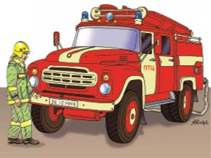

Во время прогулок дети могут видеть на улице пожарную машину. В младшем возрасте просто констатируем сам факт: «Это пожарная машина, она спешит на пожар», то в дальнейшем, особенно с мальчиками, разговор может быть гораздо подробнее — от марки машины до ее назначения (автоцистерна, автолестница). Обязательно надо рассказать ребенку, что пожарные — люди не только отважные и умелые, но и что они должны много знать. Постарайтесь включить образ пожарного в систему позитивных ценностей ребенка — «с кого брать пример».

УВАЖАЕМЫЕ РОДИТЕЛИ!
В целях Вашей безопасности и безопасности Ваших детей, как можно чаще беседуйте с малышами о том, как себя вести в чрезвычайных ситуациях.
Но главное: избегайте потенциальную опасность, например, опасность ПОЖАРА!

